Standardillustrierende Aufgaben veranschaulichen beispielhaft Standards für Lehrkräfte, Lernende und Eltern.

Fach | Chemie
Kompetenzbereich | Mit Fachwissen umgehen
Kompetenz | Basiskonzept: Konzept der chemischen Reaktion/Chemische Reaktion als Stoffumwandlung
Niveaustufe(n) | G/H
Standard | Die Schülerinnen und Schüler können Beispiele für Stoffkreisläufe in Natur und Technik als Kombination chemischer Reaktionen beschreiben.
ggf. Themenfeld | TF 9: Kohlenwasserstoffe – vom Campinggas zum Superbenzin
ggf. Bezug Basiscurriculum (BC) oder übergreifenden Themen (ÜT) | ÜT 11: Nachhaltige Entwicklung/Lernen in globalen Zusammenhängen  BC Sprachbildung
ggf. Standard BC | Die Schülerinnen und Schüler können Informationen aus Texten zweckgerichtet nutzen.
Aufgabenformat
offen x |  | halboffen | geschlossen
Erprobung im Unterricht:
Datum |  | Jahrgangsstufe: | Schulart:
Verschlagwortung | Saurer Regen, Stoffkreislauf, Wortgleichung, Reaktionsgleichung

Aufgabe und Material:

Stoffkreislauf
Die fossilen Energieträger Erdgas und Erdöl werden gegenwärtig noch in großen Mengen verbrannt. Diese Stoffe bestehen vorwiegend aus Kohlenstoff. Sie enthalten in geringen Anteilen Schwefelverbindungen. Bei der Verbrennung entstehen Luftschadstoffe, die unter anderem mit Regenwasser zu saurem Regen führen.

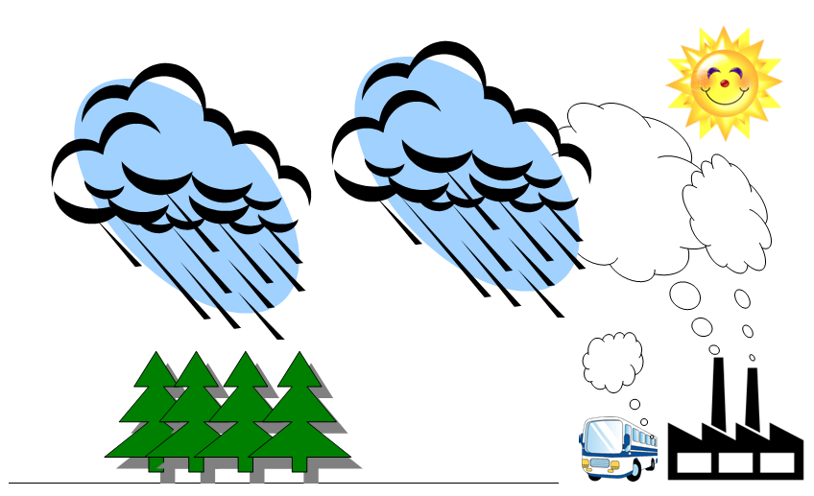Siehr, LISUM

Aufgabe:
Wähle im Text beschriebene chemische Reaktionen aus und formuliere die Wort- oder Reaktionsgleichungen für die Entstehung von saurem Regen.

LISUM
Erwartungshorizont:

Wähle im Text beschriebene chemische Reaktionen aus und formuliere die Wort- oder Reaktionsgleichungen für die Entstehung von saurem Regen.

Zum Beispiel:
Verbrennungsreaktion von Schwefel zu Schwefeldioxid
S + O₂ SO₂ oder entsprechende Wortgleichung

Entstehung von Säure aus Schwefeldioxid und Wasser
SO₂ + H₂O H₂SO₃ oder entsprechende Wortgleichung

LISUM

